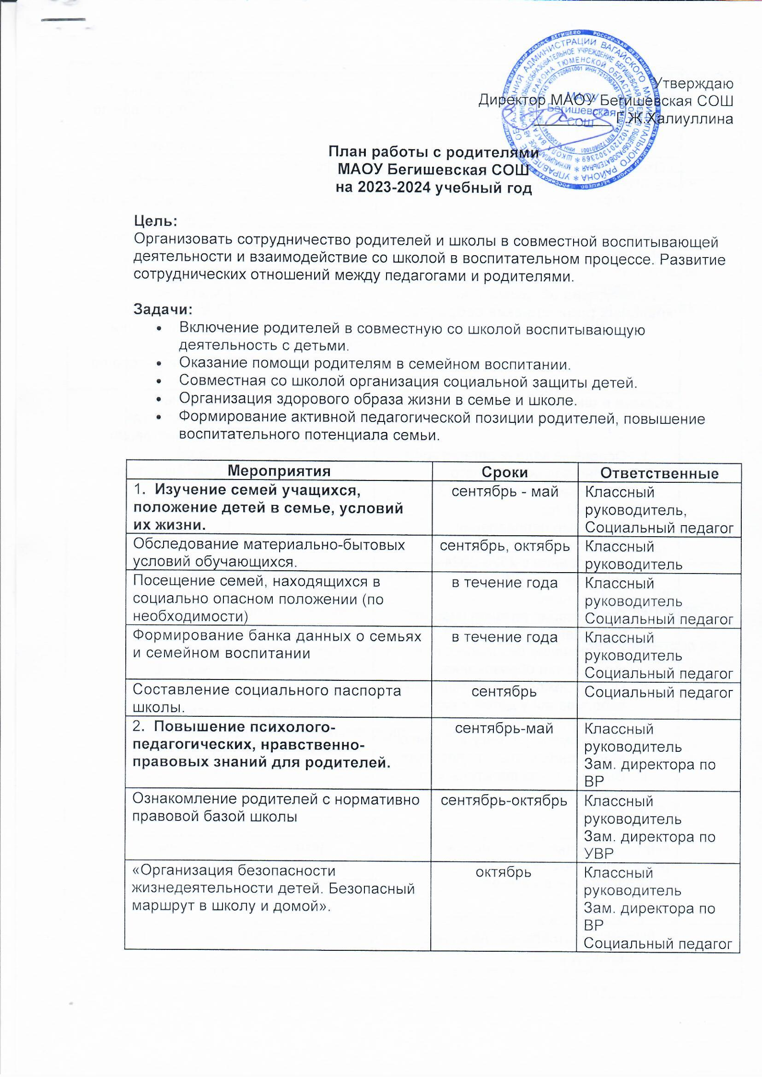

«Профилактика детского травматизма, правила безопасного поведения в школе и дома» | декабрь | Классный руководитель  Зам. директора по ВР  Социальный педагог
«Ответственность перед законом: что необходимо знать детям и родителям» | февраль | Классный руководитель  Зам. директора по ВР
Круглый стол «Безопасное лето» | май | Кл. руководители  Зам. директора по ВР
3. Проведение общешкольных и классных родительских собраний. | сентябрь - май | Классный руководитель  Администрация школы  Зам. директора по ВР
«Семья и школа: грани сотрудничества»  - Основные задачи организации учебно-воспитательного процесса в школе на 2023-2024 учебный год.  - Основные направления деятельности в учреждении образования в 2023-2024 учебном году и пути их реализации.  - Организация питания учащихся в учреждении образования.  - Обеспечение безопасности в учреждении образования.  - Предупреждение инфекционных заболеваний у детей и взрослых.  - «Конструируем будущее»  - «Как помочь ребёнку в 1 классе»/ «Мой конфликтный подросток».  - Выбор членов родительского комитета.  - Разное. | сентябрь | Классный руководитель  Администрация школы  Зам. директора по ВР
«Права ребёнка-обязанности родителей. Воспитание толерантности в семье»  - «Ответственность, самооценка и самоконтроль: как их в себе развить»  - «Причины формирования аддиктивного поведения».  - Безопасные каникулы  - Разное. | декабрь | Классный руководитель  Администрация школы  Зам. директора по ВР
Родительское собрание «Об особенностях экзаменационной кампании» (9, 11 кл.) | декабрь | Администрация школы
«Роль родителей в процессе выбора профессии и самоопределения учащихся выпускных классов»  - «Школа ответственного родительства».  - «Что делать, если ребёнок стал участником буллинга»  - «Причины депрессивных состояний у подростка».  - Итоговая аттестация выпускников IX, XI классов. Ознакомление родительской общественности с нормативными документами.  - Организация летней оздоровительной кампании 2024 г.  - Разное | март | Классный руководитель  Администрация школы  Зам. директора по ВР
«Безопасность детей – общая забота взрослых. Безопасное лето»  - «Роль родителей в процессе выбора профессии и самоопределения учащихся»  - «Как повысить психологическую устойчивость ребёнка к жизненным трудностям»  - Роль родителей в обеспечении безопасности учащихся. Профилактика правонарушений и преступлений.  - Ответственность перед законом: что необходимо знать детям и родителям.  - Профилактика детского дорожно-транспортного травматизма  - Итоги учебного года | май | Классный руководитель  Администрация школы  Зам. директора по ВР
Классные родительские собрания | ежемесячно | Классный руководитель
4. Проведение индивидуальных и групповых консультаций. | сентябрь - май | Классный руководитель  Зам. директора по ВР
Роль семьи в формировании девиантного поведения | сентябрь | Зам. директора по ВР  Социальный педагог  Педагог - психолог
Повышение мотивации к обучению | декабрь | Зам. директора по ВР  Социальный педагог  Педагог - психолог
Возрастные кризисы развития и условия, способствующие их благополучию | март | Зам. директора по ВР  Социальный педагог  Педагог - психолог
Тревожность и агрессивность детей.  (Влияние телевидения, компьютерных игр, телефонов.) | май | Зам. директора по ВР  Социальный педагог  Педагог - психолог
5. Вовлечение родителей в совместную с детьми деятельность. | в течение года | Классный руководитель  Зам. директора по ВР
Участие в подготовке традиционных общешкольных форм работы (День знаний, День учителя, Новогодние мероприятия, 8 марта, день семьи и др.) | в течение года | Классный руководитель  Зам. директора по ВР
Участие в профориентационной работе | в течение года | Классный руководитель  Зам. директора по ВР  Социальный педагог
Участие в Совете профилактики | в течение года | Классный руководитель  Зам. директора по ВР  Социальный педагог
6. Участие родителей в управлении школой. | в течение года | Классный руководитель  Зам. директора по УВР
Родительский комитет класса  Общешкольный родительский комитет | в течение года | Классный руководитель  Зам. директора по ВР

Утверждаю
Директор МАОУ Бегишевская СОШ
_________ Г.Ж.Халиуллина

Темы родительских собраний МАОУ Бегишевская СОШ
в 2023 – 2024 учебном году
Класс | 1 четверть | 2 четверть | 3 четверть | 4 четверть
1 класс | Первый раз в первый класс  (Трудности адаптации первоклассников к школе. Роль семьи и школы в формировании у ребёнка интереса к обучению. Особенность познавательных процессов, памяти и внимания младшего школьника. Безопасный маршрут в школу. Правила внутреннего распорядка) | Режим дня в жизни первоклассника  (О мерах по сохранению и укреплению здоровья учащихся. Организация правильного режима дня) | Пути формирования сознательного интереса к обучению  (Значение эмоций для формирования положительного взаимодействия ребенка с окружающим миром) | Перелистывая страницы учебного года  (Итоги совместной работы школы и семьи за учебный год. Безопасный организованный отдых
2 класс | Семья и школа – партнёры в воспитании ребёнка  (Первые «уроки» школьной отметки. Как к ней относиться. Поощрение и наказание в семье) | Роль домашнего задания в успешном освоении учебной программы  (Выполнение домашнего задания – залог успешного обучения. Помощь родителей в подготовке домашних заданий) | Причины и последствия детской агрессии  (Родительская власть, её виды и пути влияния на ребёнка. Пути преодоления детской агрессивности) | Перелистывая страницы учебного года  (Итоги совместной работы школы и семьи за учебный год. Безопасный организованный отдых летом)
3 класс | Семейные традиции  (Воспитание у детей младшего возраста самостоятельности и самообслуживания. Формирование гигиенических навыков и привычек. Первые трудовые поручения детям) | Как преодолеть застенчивость и неуверенность ребёнка  (Влияние неуверенности на успехи ребёнка. Пути её преодоления) | Мой ребёнок становится «трудным»  (Причины детской неуправляемости. Рекомендации родителям) | Перелистывая страницы учебного года  (Итоги совместной работы школы и семьи за учебный год. Безопасный организованный отдых летом)
4 класс | Роль семьи и школы в формировании интереса к обучению  (Значение интереса в формировании интеллекта ребёнка. Совместное родителей с детьми времяпровождение) | Поговорим о дружбе  (Дружба и её значение в жизни ребёнка) | Значение памяти в интеллектуальном развитии ребёнка  (Значение памяти в учебной деятельности. Методы и приёмы развития памяти) | Умение учиться в начальной школе – залог успеваемости в старших классах  (Проблемы преемственности обучения в начальной и средней школе: пути и способы решения)
5 класс | Трудности адаптации ребенка к обучению в 5 классе  (Особенность познавательных процессов, памяти и внимания пятиклассника. Рекомендации родителям) | Роль семьи в воспитании ребёнка  (Главные принципы родительского воспитания. Рекомендации родителям) | Детская агрессивность  (Причины и последствия детской агрессивности. Ребёнок и компьютер) | Об авторитете. Уважительное отношение ко взрослым  (Пример родителей. Итоги учебного года)
6 класс | Переходный возраст: особенности контакта с подростками  (Первые проблемы подросткового возраста. Постановка общих задач) | Отношения между «отцами» и «детьми»  (Конфликты с собственным ребёнком. Причины и последствия. Рекомендации родителям) | Компьютер в жизни учащегося  (Организация режима дня. «Плюсы» и «минусы» сети Интернет) | Итоги совместной работы школы и семьи за учебный год  (Подведение итогов года. Безопасность жизнедеятельности во время летних каникул)
7 класс | Почему ребёнок плохо учится?  (Причины, пути решения. Рекомендации родителям) | Поговорим о вредных привычках  (Обеспечение взаимодействия семьи и школы в работе по профилактике вредных привычек) | Поощрения и наказания в семье  (Ответственность родителей за воспитание и обучение детей. Виды поощрения и наказания) | Воспитание – дело общее  (Особенности межличностных отношений подростков. Подведение итогов года)
8 класс | О родительском авторитете  (Детско-родительские отношения в семье. Роль семьи в формировании нравственности подростков) | Как уберечь детей от беды  (Обеспечение взаимодействия семьи и школы в работе по профилактике вредных привычек и правонарушений. Интернет-зависимость) | О трудностях учения  (Анализ учебных результатов учащихся. Зависимость учебных результатов от внешних и внутренних факторов. Возможные пути улучшения учебных результатов) | Воспитание – дело общее  (Подведение итогов года. Безопасность жизнедеятельности во время летних каникул)
9 класс | Как помочь ребёнку выбрать профессию  (Способы выбора профессии. Роль родителей в процессе выбора профессии и самоопределении подростков) | Как научиться быть ответственным за свои поступки  (Обеспечение взаимодействия семьи и школы в работе по профилактике вредных привычек и правонарушений) | Подготовка к ГИА  (Анализ учебной работы учащихся. Ознакомление родителей с нормативными документами, регламентирующими проведение ГИА) | На пороге выбора  (Психологический стресс перед экзаменами, подведение итогов года)
10 класс | Взаимодействие классного руководителя и родителей в формировании классного коллектива  (Формы и методы работы с родителями. Роль совместных мероприятий в воспитании подростков) | Профессиональные намерения учащихся класса  (Влияние мотивации на успеваемость. Организация учебного процесса в старшей школе. Занятость учащихся во внеурочное время) | Как избежать конфликта со своим ребёнком  (Жизненные ситуации, которые вызывают конфликты. Пути решения проблем недопонимания между родителями и детьми. Обмен опытом семей. Рекомендации) | Как уберечь наших детей от зависимостей  (Внимание к душевному и духовному развитию подростка)

